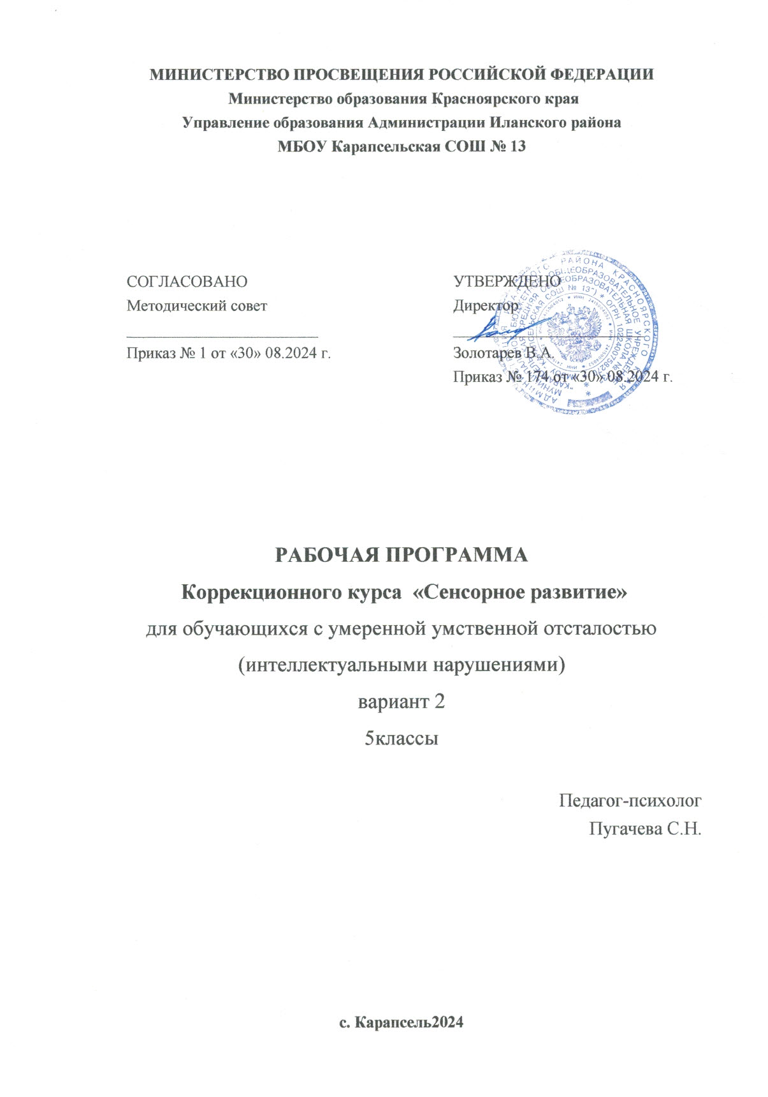

**МИНИСТЕРСТВО ПРОСВЕЩЕНИЯ РОССИЙСКОЙ ФЕДЕРАЦИИ**

**Министерство образования Красноярского края**

**Управление образования Администрации Иланского района**

**МБОУ Карапсельская СОШ № 13**

|  |  |  |
| --- | --- | --- |
|  | СОГЛАСОВАНО  Методический совет  ________________________  Приказ № 1 от «30» 08.2024 г. | УТВЕРЖДЕНО  Директор  ________________________  Золотарев В.А.  Приказ № 174 от «30» 08.2024 г. |

**РАБОЧАЯ ПРОГРАММА**

**Коррекционного курса «Сенсорное развитие»**

для обучающихся с умеренной умственной отсталостью   
(интеллектуальными нарушениями)

вариант 2

5классы

Педагог-психолог

Пугачева С.Н.

**с. Карапсель****2024**

## **ПОЯСНИТЕЛЬНАЯ ЗАПИСКА**

Рабочая программа по коррекционному курсу «Сенсорное развитие» составлена на основе Федеральной адаптированной основной общеобразовательной программы обучающихся с умеренной умственной отсталостью (интеллектуальными нарушениями) далее (ФАООП УУО (вариант 2)), утвержденной приказом Министерства просвещения России от 24.11.2022г. № 1026.

ФАООП УУО (вариант 2) адресована обучающимся с умеренной умственной отсталостью (интеллектуальными нарушениями)сучетомреализации ихособыхобщеобразовательныхпотребностей,атакжеиндивидуальных особенностейивозможностей.

Учебный предмет «Сенсорное развитие» относится к коррекционно-развивающей областии являются обязательной части учебного плана. В соответствии с учебным планом программа по учебному предмету в 5 классе рассчитана на 68 учебные недели2 часа (по 20 минут) в неделю.

ФАООП УУО (вариант 2)определяет цель и задачи коррекционных занятий.

Цель обучения – формирование познавательных процессов как психологических достижений возраста, которые требуют специальных условий (методов и приемов) для своего развития.

Задачи обучения:

* формирование личностных мотивов к самостоятельному выполнению познавательных действий и решению познавательных задач;
* формирование способов усвоения новых знаний и овладения новыми умениями;
* коррекция познавательной деятельности;
* раскрытие творческих возможностей с учетом индивидуальных предпочтений обучающихся в познании окружающего социального и предметного мира;
* формирование словесных высказываний детей, обогащение словарного запаса с опорой на свой чувственный и практический опыт, на основе усвоения новых знаний и умений.

Указанные задачи реализуются в следующих направлениях:

* развитие внимания и памяти (зрительной, слуховой, тактильной);
* сенсорное развитие: закрепление ориентировочных действий и систематизация образов восприятия, образов представлений о внешних свойствах и качествах предметов, усвоенных ранее на учебных предметах (чтение, математика, изобразительное искусство, ручной труд и т.д.);
* систематизация образов представлений о неживой природе (вода, камни, песок, земля), о живой природе, явлениях природы, об их взаимосвязи, а также зависимости жизни человека и его деятельности от природных явлений;
* формирование мыслительной деятельности: наглядно-действенного мышления с переходом к наглядно-образному мышлению, элементам логического мышления.

## **СОДЕРЖАНИЕ ОБУЧЕНИЯ**

Коррекционные занятия«Сенсорное развитие» направлены на чувственное познание, включающее ощущение, восприятие, представления и на рациональное познание – понятие, суждение, умозаключение.

Познавательные действия встроены в общий ход жизни человека, в деятельность и в общение с другими людьми. Разные формы психики, обеспечивающие познание, деятельность и общение представляют собой психические процессы.

Коррекционные занятия по «Сенсорному развитию» осуществляются при использовании различных методов:

* практические - упражнения, игры, моделирование, инсценировки, техника «арт-терапия», практические опыты;
* наглядные - наблюдения, работа с картинками, аудио- и видеоматериалами, сенсорным инвентарем (мячи, обручи, сенсорная «тропа» для ног, массажный коврик, полусфера);
* словесные - беседа, рассказ, пояснение, объяснение, педагогическая оценка;
* двигательные - используются для актуализации и закрепления любых телесных навыков, предполагают включенность таких психических функций, как эмоции, память, восприятие, процессы саморегуляции, речь.

Следовательно, в результате использования разнообразных методов для активизации познавательных процессов, создается базовая предпосылка для овладения новыми знаниями учебных предметов: чтением, письмом, математическими представлениями и др.

## **ПЛАНИРУЕМЫЕ РЕЗУЛЬТАТЫ**

**Личностные:**

* активизациясамостоятельностиввыполнениизаданий,поручений,
* договоренностей;
* развитие адекватных представлений о собственных возможностях,о насущнонеобходимомжизнеобеспечении;
* определение адаптационных возможностей ребенка при переходенаосновнойуровеньобучения;
* осмыслениеролиобучающегосявобразовательномучреждении;
* развитие этических чувств, доброжелательности и эмоционально-нравственной отзывчивости, понимания и сопереживания чувствам другихлюдей.

**Предметные:**

Минимальныйуровень:

* составлять план действий с помощью педагога;
* соблюдать правильные действия при штриховке;
* пользоваться элементами расслабления;
* группировать предметы по 2,3 самостоятельно выделенным признакам, обозначать− их словом;
* смешивать цвета, называть их;
* конструировать сложные формы из 6—8 элементов;
* находить нереальные элементы нелепых картинок;
* определять противоположные качества и свойства предметов;
* распознавать предметы по запаху, весу, температуре, поверхности, продукты питания− по запаху и вкусу;
* определять на слух звучание различных музыкальных инструментов;
* моделировать расположение предметов в заданном пространстве;
* определять возраст людей и последовательность основных жизненных событий;
* распознавать длительность временных интервалов;
* называть месяцы года, название года;
* 5 называть основные признаки времен года;
* определять возраст человека.

Достаточный уровень:

* целенаправленно выполнять действия по 3х, 4х-звенной инструкции педагога;
* выполнять точные движения при штриховке;
* самостоятельно классифицировать предметы по различным признакам;
* ориентироваться на сенсорные эталоны;
* узнавать предметы по заданным признакам;
* сравнивать предметы по внешним признакам;
* классифицировать предметы по форме, величине, цвету, функциональному назначению;
* составлять сериационные ряды предметов и их изображений по разным признакам;
* практически выделять признаки и свойства объектов и явлений;
* давать описание объектов и явлений;
* определять время по часам;
* называть основные и дополнительные признаки времен года;
* различать противоположно направленные действия и явления;
* видеть временные рамки своей деятельности;
* определять последовательность событий;
* ориентироваться в пространстве;
* самопроизвольно согласовывать свои движения и действия;
* опосредовать свою деятельность речью.

**Система оценки достижений**

Оценка личностных результатов предполагает, прежде всего, оценку продвижения обучающегося в овладении социальными (жизненными) компетенциями, может быть представлена в условных единицах:

* 0 баллов – нет фиксируемой динамики;
* 1 балл – минимальная динамика;
* 2 балла- удовлетворительная динамика;
* 3 балла – значительная динамика.

В соответствии с требованиями ФГОС к адаптированной основной общеобразовательной программе для обучающихся с умственной отсталостью (интеллектуальными нарушениями) результативность обучения может оцениваться только строго индивидуально с учетом особенностей психофизического развития и особых образовательных потребностей каждого обучающегося.

На коррекционных занятиях «Сенсорное развитие» система оценивания является безотметочной, в тоже время учитель постоянно отслеживает и контролирует достижения обучающегося, используя иные способы фиксации и формализации оценки, которые способствуют созданию ситуации успешности обучения для каждого.

Текущий контроль осуществляется на коррекционных занятиях в форме тестирования. Итоговые работы могут состоять из группового и индивидуального обследования. Учитель анализирует специфические ошибки и строит дальнейшую коррекционную работу с учетом частотности допускаемых ошибок. Заполняется протокол на обучающегося. Проводится мониторинг графомоторных навыков и познавательной сферы: первичное (на начало года); итоговое (конец года).

В основу организации процедуры коррекционного мониторинга по сенсорному развитию обучающихся положены методики Е.А. Стребелевой, Н.И. Озерецкого, М.О. Гуревич, А.Р. Лурия, М.М. Семаго.

Для каждой серии всех методик разработаны собственные критерии оценки. Общим правилом при оценивании заданий всех серий является учет степени успешности выполнения с помощью градаций (оценок в баллах). Эти градации отражают четкость и правильность выполнения, характер и тяжесть допускаемых ошибок, вид и количество использованной помощи, что дает возможность получения более дифференцированного результата. Процентное выражение качества выполнения методики соотносится затем с одним из уровней успешности.

Критерии оценки уровня развития:

* высокий – 100 - 80%;
* выше среднего – 79,9 -65%;
* средний – 64,9 - 45%;
* низкий – 44,9% и ниже.

На основе полученных значений вычерчивается индивидуальный график динамики развития, отражающий как наиболее несформированные, так и наиболее сохранные компоненты сенсорной системы обучающегося и позволяющий отследить динамику его познавательного развития.

IV ТЕМАТИЧЕСКОЕ ПЛАНИРОВАНИЕ

1. **класс**

|  |  |  |  |
| --- | --- | --- | --- |
| **№** | **Тема занятия** | **Деятельность обучающегося** | **Дата** |
| 1 | *Стартовая диагностика* | Психодиагностика. | 03.09 |
| 2 | Общение, виды общения | Выполняет упражнения, игровые задания на развитие навыков общения и взаимодействия: "Карлсон сказал", "Литературный пересказ", "Зеркало и обезьяна", "Компот","Путаница", "Взаимодействие","Комплимент". | 04.09 |
| 3 | Понимание контекстной речи | 10.09 |
| 4 | Упражнения на развитие навыков общения и взаимодействия | 11.09 |
| 5 | Игровые задания на развитие навыков общения и взаимодействия | 17.09 |
| 6 | Чувства и эмоции | Выполняет  упражнения, игровые задания на развитие навыков общения и взаимодействия: "Карлсон сказал","Литературный пересказ","Зеркало и обезьяна", "Компот", "Путаница", "Взаимодействие","Комплимент". | 18.09 |
| 7 | Игровые задания и упражнения на развитие эмоции | 24.09 |
| 8 | Я и другие | Выполняет  упражнения, игровые задания на развитие навыков общения и взаимодействия: "Карлсон сказал", "Литературный пересказ", "Зеркало и обезьяна", "Компот", "Путаница", "Взаимодействие","Комплимент" ит.д. | 25.09 |
| 9 | Культура общения | 01.10 |
| 10 | Развитие связной речи | Выполняет упражнения: рассказ по плану, сюжетный рассказ, пересказ с перестройкой текста, рассказ из личного опыта, самостоятельное сочинение, дидактические игры на развитие связной речи | 02.10 |
| 11 | Упражнения на развития связной речи | 08.10 |
| 12 | Формирование навыков выразительной речи | Выполняет упражнения на отработку правильной артикуляции и дикции, для развития гибкости голоса, упражнения для постановки нужной скорости чтения, темпа и ритма, упражнения для усвоения норм культуры произношения на развитие логической выразительности  для работы над жестами и мимикой | 09.10 |
| 13 | Упражнения на отработку правильной артикуляции дикции | 15.10 |
| 14 | Составление рассказа по сюжетным картинкам | Выполняет устные и письменные упражнения, учится устанавливать последовательность событий, работает с сюжетными картинками | 16.10 |
| 15 | Восстановление последовательности событий | 22.10 |
| 16 | Составление рассказа по картине | 23.10 |
| 17 | Составление картинного плана | 29.10 |
| 18 | Составление предложений из заданных слов | Выполняет устные и письменные упражнения, учится устанавливать последовательность событий, работает с сюжетными картинками. | 30.10 |
| 19 | Упражнения на развитие умений устанавливать последовательность событий | 12.11 |
| 20 | Развитие навыков  общения | 13.11 |
| 21 | Развитие навыков пересказа | 19.11 |
| 22 | Сочиняем и  иллюстрируем сказки | 20.11 |
| 23 | Внимание. Сравнение | Выполняет упражнения на развитие устойчивости внимания и анализ ситуаций с проявлением внимательности как свойства личности: "Лабиринт", "Графический диктант", "Корректурная проба", "Что изменилось в рисунках", "Путаница", "Кто воспитаннее" и т.д. | 26.11 |
| 24 | Коррекция и развитие устойчивости внимания | 27.11 |
| 25 | Упражнения на развитие устойчивости внимания | 03.12 |
| 26 | Коррекция и развитие переключения внимания. | 04.12 |
| 27 | Коррекция и развитие распределения  внимания. | 10.12 |
| 28 | Коррекция и развитие объема внимания | 11.12 |
| 29 | Развитие  наблюдательности | Выполняет упражнения «Измеряем на глазок», «Делим на части», «Что за картина?», игра «Угадай голоса»,  «Развиваем наблюдательность», «Самые наблюдательные», «Взвесь в руках», «Развиваем чувство времени» | 24.12 |
| 30 | Поиск ошибок в тексте | Выполняет письменные  упражнения на поиск ошибок в тексте. | 25.12 |
| 31 | *Промежуточная диагностика* | Выполняет упражнения на развитие запоминания с опорой и без опоры, обучается конкретным приёмам запоминания и воспроизведения. Выполняет упражнения: «Найдите фигуры»; «Посмотри и запомни»; «Что изменилось»; «Продолжи ряд»; «Заполни квадрат»; «Дорисуй», «Кто, что и сколько?»; «Зашифрованная картинка». | 14.01 |
| 32 | Коррекция и развитие зрительной памяти | 15.01 |
| 33 | Приёмы запоминания и  воспроизведения | 21.01 |
| 34 | Игровые упражнения на запоминания | 22.01 |
| 35 | Коррекция и развитие слуховой памяти | Обучается конкретным приёмам запоминания и воспроизведения:   * связь запоминаемого с хорошо известным предметом, действием, событием; * умение находить в предметах сходство и различие; установление смысловых связей и их последовательности; * понимание того, где и для чего понадобятся те или иные сведения. Выполняет   упражнения: «Кто, что и сколько?»; «Узнай по звуку»; «Телеграфисты»; «Магнитофон»;  «Угадай по голосу»; | 28.01 |
| 36 | Коррекция и развитие логической памяти | Выполняет упражнения на развитие запоминания с опорой и без опоры, обучается конкретным приёмам  запоминания и  воспроизведения:   * связь запоминаемого с хорошо известным предметом, действием, событием; * умение находить в предметах сходство и различие; установление смысловых связей и их последовательности; * понимание того, где и для чего понадобятся те или иные сведения. | 29.01 |
| 37 | Логическая память | 04.02 |
| 38 | Запоминание и воспроизведение  наглядного и словесного материала | Выполняет упражнения: «Пословицы», «Предметы»,  «Города», «Я положил в мешок»  Выполняет упражнения «Пословицы»,«Предметы»,  «Города», «Я положил в мешок».  Выполняет упражнения на развитие запоминания с опорой и без опоры, обучается  Конкретным приёмам запоминания и  воспроизведения. | 05.02 |
| 39 | Игровые задание с опорой на наглядный материал | 11.02 |
| 40 | Игровые тренинги для развития памяти | 12.02 |
| 41 | Использование для  запоминания  вспомогательных  средств | 18.02 |
| 42 | Развиваем память. Игры. Тренинги. | Выполняет упражнения: «Найдите  фигуры»; «Посмотри и запомни»; «Что изменилось»; «Продолжи ряд»; «Заполни квадрат»; «Дорисуй», «Кто, что  и сколько?»; «Зашифрованная  картинка»; «Узнай по звуку» | 19.02 |
| 43 | Мышление.  Логические мышление | Выполняет упражнения: «Найди образец»; «Отгадай слово»; «Продолжи ряд»;«Составление разрезных  картинок»; «Пятый лишний»; «Букет»; «Посмотри и запомни»; «Придумай  предложение с заданным словом»; «Птица, зверь, рыба»; «Кто больше»; «Продолжи слово». | 25.02 |
| 44 | Развитие наглядно-  Действенного мышления | 26.02 |
| 45 | Развитие наглядно-  образного мышления | 04.03 |
| 46 | Игровые задания на развитие наглядно-образного мышления | 05.03 |
| 47 | Развитие элементов  Логического мышления | 11.03 |
| 48 | Коррекция и развитие способности к обобщению | Выполняет упражнения на сравнение предметов, «Назови слова», «Назови соседа»,  «Четвертый лишний» | 12.03 |
| 49 | Коррекция и развитие ассоциативного  мышления | Выполняет упражнения «Найди общее название», «Найди пропущенные числа»,  «Какой фигуры не хватает?», «Вставь недостающее слово», «Восстанови рисунок по коду». | 18.03 |
| 50 | Виды мышления. | 19.03 |
| 51 | Развитие мыслительных операций | Выполняет упражнения  «Анаграммы», «Грамматическая арифметика»,  «Вставь недостающее слово», «Какой фигуры не хватает?», «Нарисуй такого же лебедя, но в зеркальном отражении» | 25.03 |
| 52 | Развитие мыслительных операций анализа и синтеза | 26.03 |
| 53 | Мыслительные операции. Установление закономерностей | 01.04 |
| 54 | Развитие способности к объединению частей в систему. | Выполняет упражнения  «Запиши одним словом», «Восстанови слова», «Проведи аналогию», «Какой фигуры не хватает?», «Восстанови рисунок по коду». | 02.04 |
| 55 | Игровые задания на развитие способности к объединению частей в систему. | 08.04 |
| 56 | Упражнения развитие способности к объединению частей в систему. | 09.04 |
| 57 | Развитие восприятия и воображения | 15.04 |
| 58 | Коррекция и развитие памяти. | Выполняет упражнения на развитие запоминания с опорой и без опоры, обучается конкретным приёмам  запоминания и  воспроизведения. Выполняет упражнения: «Найди образец»; «Отгадай слово»; «Продолжи ряд»; «Составление разрезных картинок»; «Пятый лишний». | 16.04 |
| 59 | Обучение приёмам запоминания | 22.04 |
| 60 | Упражнения на  Развитие памяти | 23.04 |
| 61 | Коррекция и развитие мышления и мыслительных операций. | Выполняет упражнения на развитие запоминания с опорой и без опоры, обучается конкретным приёмам  запоминания и  воспроизведения:   * связь запоминаемого с хорошо известным предметом, действием, событием; * умение находить в предметах сходство и различие; установление смысловых связей и их последовательности;   понимание того, где и для чего понадобятся те или иные сведения. | 29.04 |
| 62 | Коррекция и развитие внутреннего плана действий | 30.04 |
| 63 | Игровые задание с опорой на наглядный материал | 06.05 |
| 64 | Коррекция и развитие внимания и его свойств. | 07.05 |
| 65 | Развитие произвольности психических процессов | 13.05 |
| 66 | Коррекция и развитие произвольности психических процессов | 14.05 |
| 67 | *Итоговая диагностика/*  *Промежуточная аттестация* | Психодиагностика. | 20.05 |
| 68 | Игровые задания на развитие когнитивных процессов "Я познаю мир" | 21.05 |